МИНИСТЕРСТВО НАУКИ И ВЫСШЕГО ОБРАЗОВАНИЯ
РОССИЙСКОЙ ФЕДЕРАЦИИ

Федеральное государственное бюджетное образовательное учреждение
высшего образования
«Университет «Дубна»
(государственный университет «Дубна»)

Институт системного анализа и управления

ДНЕВНИК
производственной практики
Практика по получению первичных навыков научного исследования
^{наименование практики}

Разработка локальной системы генерации текстового контента с применением искусственного интеллекта

Студент: Ильюшенков Виталий Иванович | /________________/
^{Ф.И.О.} | ^{подпись}
Группа № 5254, 4 курс, __очная__ форма обучения
^{очная, очно-заочная, заочная}

Направление подготовки (специальность, профессия): 09.03.04 – Программная инженерия
Место прохождения практики: ФГБОУ ВО «Университет «Дубна»
полное наименование организации

Руководители практики:
от университета ст. преп. Ушанкова М. Ю. | /________________/
^{должность, Ф.И.О.} | ^{подпись}
от организации ____________________________ | /________________/
^{должность, Ф.И.О.} | ^{подпись}

Сроки прохождения практики 01.09.2025 г. – 28.12.2025 г.

Дубна, 2025 г.

Дата | Выполняемая работа | Кол-во  часов | Отметка о выполнении | Подпись непосредственного руководителя  по месту прохождения практики
В течение семестра | Постановка задачи на ВКР | 4 | Выполнено | Ушанкова М.Ю.
В течение семестра | Анализ и реферирование научных источников по теме ВКР, обзор предметной области, анализ существующих решений | 88 | Выполнено | Ушанкова М.Ю.
В течение семестра | Оформление отчета по практике | 14 | Выполнено | Ушанкова М.Ю.
22.12.2025 – 28.12.2025 | Аттестация | 2 | Выполнено | Ушанкова М.Ю.
 | Итого по учебному плану | 108

Руководители практики:
от университета ст. преп. Ушанкова М. Ю. | /________________/
^{должность, Ф.И.О.} | ^{подпись}
от организации ____________________________ | /________________/
^{должность, Ф.И.О.} | ^{подпись}

МИНИСТЕРСТВО НАУКИ И ВЫСШЕГО ОБРАЗОВАНИЯ
РОССИЙСКОЙ ФЕДЕРАЦИИ

Федеральное государственное бюджетное образовательное учреждение
высшего образования
«Университет «Дубна»
(государственный университет «Дубна»)

Институт системного анализа и управления
Кафедра распределенных информационно-вычислительных систем

«Утверждаю»
Заведующий кафедрой
__________ проф. Кореньков В.В.

Отчет по производственной практике
(Практика по получению первичных навыков научного исследования)

Разработка локальной системы генерации текстового контента с применением искусственного интеллекта

Студент: Ильюшенков Виталий Иванович | /________________/
^{Ф.И.О.} | ^{подпись}
Группа № 4254, 4 курс, __очная__ форма обучения
^{очная, очно-заочная, заочная}

Направление подготовки (специальность, профессия): 09.03.04 – Программная инженерия
Место прохождения практики: ФГБОУ ВО «Университет «Дубна»
полное наименование организации
Руководитель от кафедры: ст. преп. Ушанкова М.Ю.
Руководитель / Консультант от предприятия: ___________________________________

Рекомендуемая оценка: __________________________ | /_________________________/
^{оценка} | подпись руководителя от кафедры
Рекомендуемая оценка: __________________________ | /_________________________/
^{оценка} | подпись руководителя от предприятия

Дата представления отчета «27» декабря 2025 г.

Студент-практикант /___________________/
^{подпись}

Содержание
Цель(и) и задачи практики 5
Основная часть 6
Обзор предметной области 6
Проблематика 7
Анализ существующих решений 8
Выводы по анализу существующих решений 15
Анализ опыта применения 16
Научные публикации 17
Практическое значение результатов обзора 17
Видение будущего решения и выбор технологий 18
Общая архитектура будущего сервиса 18
Описание компонентов архитектуры 19
Сценарии использования сервиса 19
Заключение 22
Список используемых источников 23

Цель(и) и задачи практики
Цель практики
Получение практического и аналитического опыта в области проектирования и обоснования архитектуры локального корпоративного ИИ-сервиса, предназначенного для развертывания и эксплуатации языковых моделей в инфраструктуре компании.
Практика направлена на исследование подходов к локальному развертыванию больших языковых моделей, анализ архитектурных решений ИИ-сервисов и формирование концепции API-ориентированного сервиса, который может использоваться внутренними системами компании для решения различных генеративных задач, включая подготовку служебных и технических текстов, а также генерацию доменных имен.
Задачи практики
- Изучить предметную область применения языковых моделей в корпоративных информационных системах.
- Выполнить обзор и анализ научных публикаций, посвященных трансформер-архитектурам и большим языковым моделям.
- Проанализировать существующие программные решения для работы с языковыми моделями, включая облачные и локальные платформы.
- Исследовать инструменты локального развертывания языковых моделей и оценить их применимость для корпоративного использования.
- Выполнить сравнительный анализ рассмотренных решений по ключевым техническим и эксплуатационным критериям.
- Сформировать концептуальное видение архитектуры локального ИИ-сервиса, ориентированного на использование во внутренней инфраструктуре компании.
- Определить возможные сценарии применения проектируемого ИИ-сервиса для автоматизации генеративных задач.
- Подготовить аналитическую основу для последующей разработки выпускной квалификационной работы.

Основная часть

Обзор предметной области
ООО «Регистрация доменов», брендом которой является FE.RU, является аккредитованным российским регистратором доменных имен и провайдером сервисов для владельцев сайтов. Компания работает на рынке с 2012 года, официально зарегистрирована в 2015 году и имеет аккредитацию для регистрации доменных имен в зонах .RU / .РФ. [1]
FE.RU предоставляет широкий спектр услуг, связанных с интернет-инфраструктурой:
- регистрация доменных имен во всех доступных зонах;
- услуги хостинга, включая стандартный и VIP-уровни;
- VDS / VPS серверы для размещения ресурсов;
- реселлинг доменов и хостинга с белой маркой;
- техническая поддержка и консультации для клиентов.
Компания ориентирована на работу с физическими и юридическими лицами, а также партнёрами, обеспечивая доступ к API для автоматизированного взаимодействия и интеграции собственных решений партнёров с сервисами FE.RU. [1]

Проблематика
До разработки собственного ИИ-сервиса процессы генерации текстов и помощи пользователям в рамках компании выполнялись преимущественно традиционными методами:
- ручное составление справочной информации, описаний услуг и ответов на типовые вопросы пользователей(техническая поддержка);
- использование сторонних инструментов для генерации текстового контента(использование DEEPSEEK, OpenRouter);
- ограниченные возможности автоматизированного формирования текстов с учётом специфики услуг компании (доменная регистрация, хостинг, VDS).
Это приводило к потере времени специалистов, необходимости дополнительного контроля качества генерируемых текстов и зависимости от внешних инструментов, которые не были адаптированы под специфику бизнеса FE.RU.
Внедрение разрабатываемого ИИ-сервиса позволит:
- снизить зависимость от облачных сервисов, которые могут иметь ограничения по стоимости, скорости или доступу;
- обеспечить полную локальную автономность обработки данных, что критично для корпоративной безопасности;
- сократить нагрузку на службу поддержки за счёт автоматизации подготовки ответов;
- повысить общее качество текстового контента, предоставляемого клиентам FE.RU

Анализ существующих решений
Для реализации локального сервиса генерации текстового контента были проанализированы существующие программные решения, которые применяются для работы с большими языковыми моделями. Все рассмотренные решения были сгруппированы по принципу архитектуры и способа доступа к моделям.

1) Облачные ИИ-сервисы
К данной категории относятся сервисы, предоставляющие доступ к языковым моделям через внешние API. Наиболее распространёнными представителями являются OpenAI(см. Рис. 1. Облачные ИИ-сервисы OpenAI), Anthropic, Google, а также агрегаторы моделей, такие как OpenRouter [2].
- Производитель: Коммерческие ИТ-компании (OpenAI, Anthropic, Google).
- Модель распространения: Платный доступ по модели оплаты за количество запросов или токенов.
- Доступность в России: Доступ ограничен или нестабилен, возможны блокировки, сложности с оплатой и регистрацией.
- Технические особенности:
  - доступ осуществляется исключительно через внешние API;
  - вычисления выполняются на стороне поставщика сервиса;
  - пользователь не имеет контроля над моделью и её конфигурацией.
- Ограничения для корпоративного использования:
  - невозможность развертывания сервиса внутри собственной инфраструктуры компании;
  - передача пользовательских данных на внешние серверы;
  - зависимость от политики и доступности стороннего поставщика.
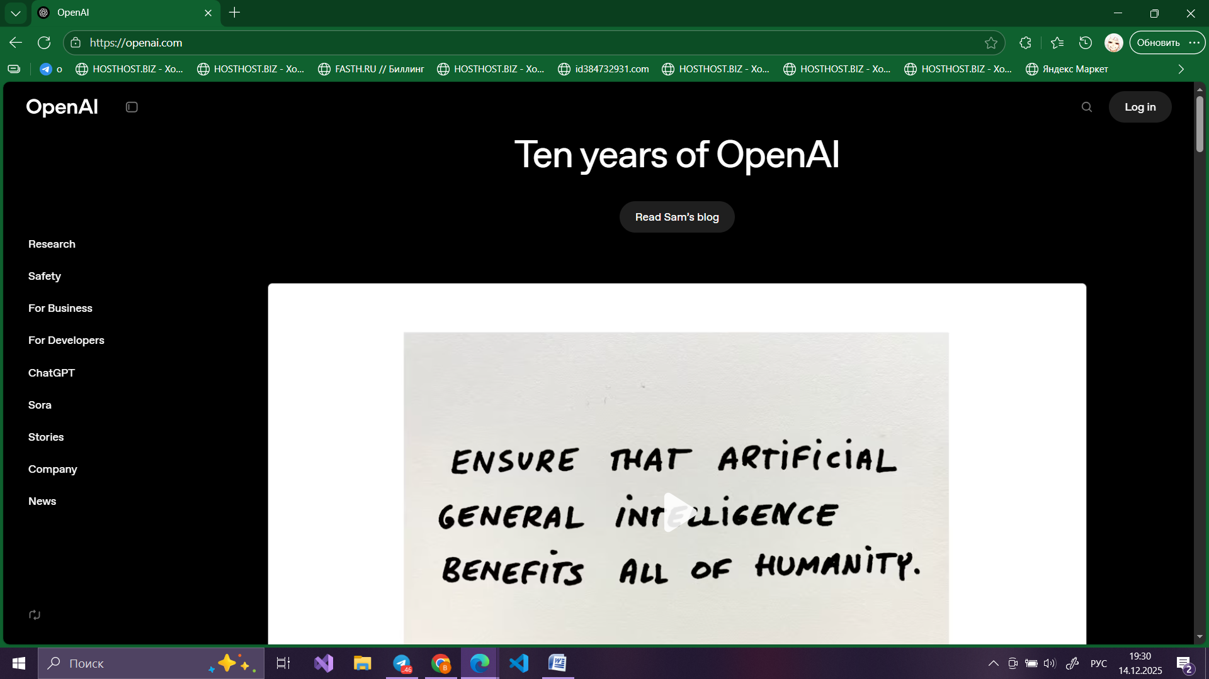
Рис. 1. Облачные ИИ-сервисы OpenAI
Облачные ИИ-сервисы могут использоваться для экспериментальных задач и прототипирования, однако не соответствуют требованиям корпоративной автономности и безопасности, что делает их неподходящими для постоянного использования в рамках инфраструктуры компании FE.RU.

2) Ollama
Ollama - это программная платформа для локального запуска больших языковых моделей[3](см. Рис. 2. Ollama).
- Производитель: Ollama Inc.
- Модель распространения: Бесплатное программное обеспечение с открытым доступом.
- Доступность в России: Полностью доступна, не требует внешних подключений.
- Технические особенности:
  - локальный запуск языковых моделей (LLaMA, Mistral, Gemma и др.);
  - поддержка квантованных моделей в формате GGUF;
  - наличие HTTP API для интеграции с серверными приложениями;
  - минимальные требования к настройке.
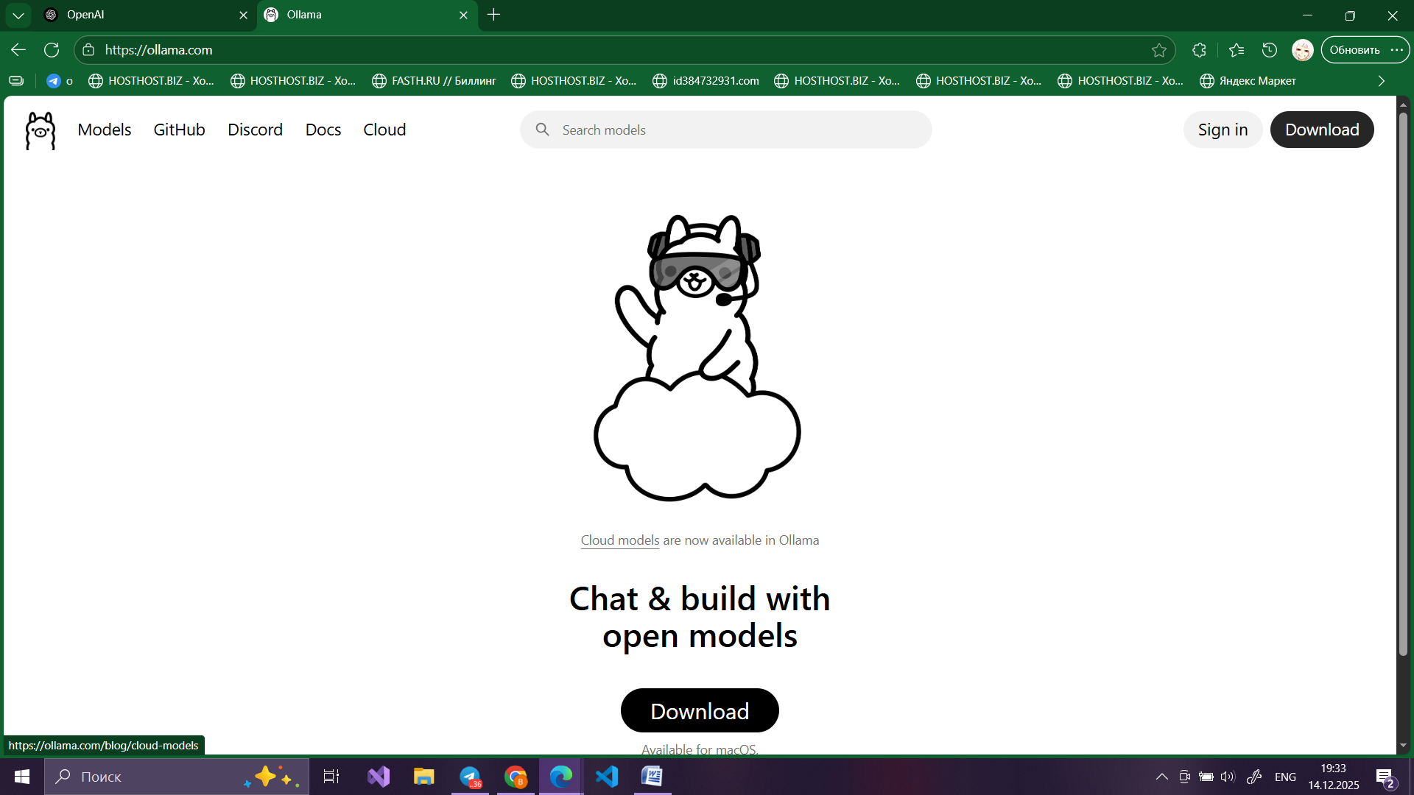
Рис. 2. Ollama
Ollama позволяет быстро развернуть ИИ-модель непосредственно на сервере компании и использовать её через API без необходимости обращения к внешним сервисам. Это делает платформу подходящей основой для корпоративного ИИ-сервиса.

3) Hugging Face Transformers
Hugging Face Transformers - это программная библиотека для работы с языковыми моделями[4](см. Рис. 3. Hugging Face Transformers).
- Производитель: Hugging Face Inc.
- Модель распространения: Бесплатная библиотека с открытым исходным кодом.
- Доступность в России: Доступна без ограничений.
- Технические особенности:
  - поддержка большого количества языковых моделей;
  - возможность дообучения моделей;
  - интеграция с Python;
  - высокая гибкость конфигурации.
- Ограничения:
  - требует глубоких знаний в области машинного обучения;
  - более сложная настройка по сравнению с Ollama;
  - отсутствие встроенного механизма быстрого локального деплоя.
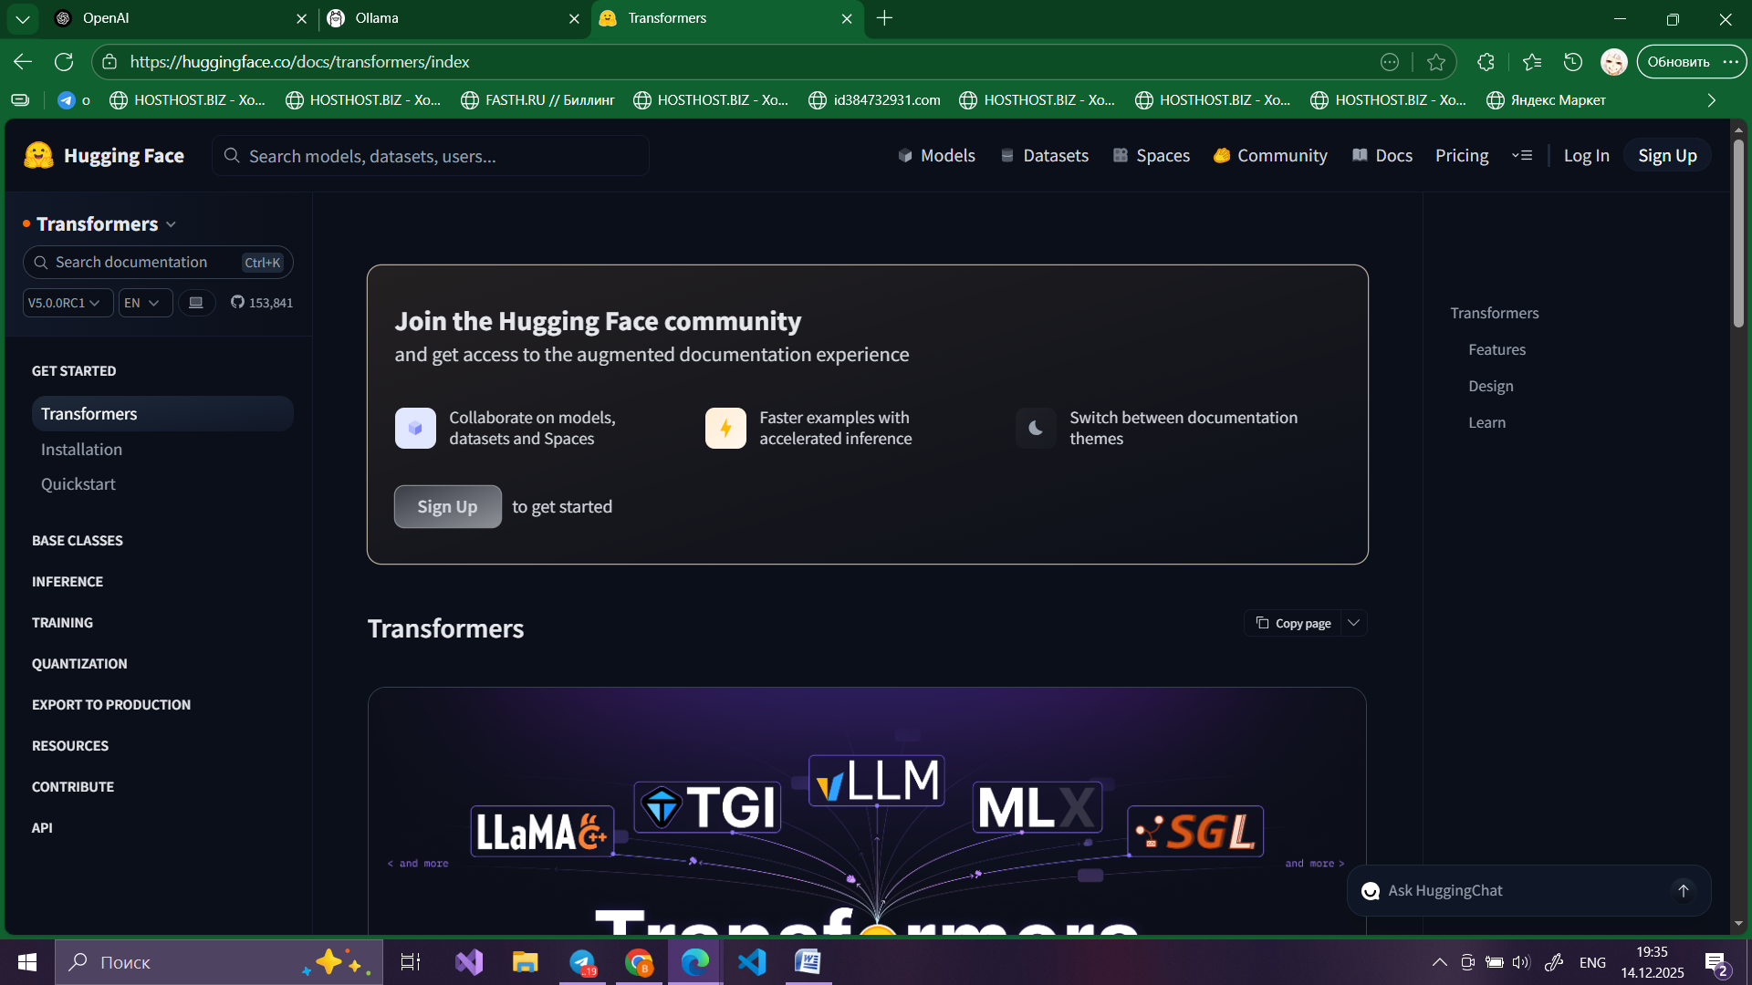
Рис. 3. Hugging Face Transformers
Hugging Face Transformers целесообразно использовать при необходимости тонкой настройки или дообучения моделей, однако для быстрого развертывания корпоративного сервиса требует дополнительных усилий.

4) LM Studio
LM Studio - это настольное приложение для локального запуска языковых моделей[5](см. Рис. 4. LM Studio).
- Производитель: LM Studio Inc.
- Модель распространения: Бесплатное программное обеспечение.
- Доступность в России: Доступно.
- Технические особенности:
  - запуск моделей без облачных подключений;
  - графический интерфейс пользователя;
  - ориентировано на локальное тестирование.
- Ограничения:
  - отсутствие полноценного серверного API;
  - ориентированность на одиночного пользователя;
  - ограниченные возможности интеграции с корпоративной инфраструктурой.
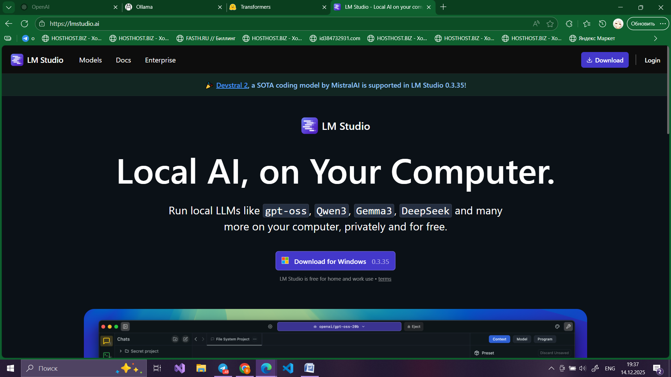
Рис. 4. LM Studio
LM Studio подходит для тестирования и демонстрации возможностей моделей, но не предназначен для промышленного серверного использования.

5) Text Generation WebUI
Text Generation WebUI - это веб-интерфейс для запуска языковых моделей[6](см. Рис. 5. Text Generation WebUI).
- Производитель: Open-source сообщество.
- Модель распространения: Бесплатное ПО с открытым исходным кодом.
- Доступность в России: Доступно.
- Технические особенности:
  - веб-интерфейс для взаимодействия с моделями;
  - поддержка различных форматов моделей;
  - расширяемость за счёт плагинов.
- Ограничения:
  - ориентация на ручное взаимодействие через интерфейс;
  - избыточность для серверного API-сервиса;
  - сложность интеграции в автоматизированные процессы
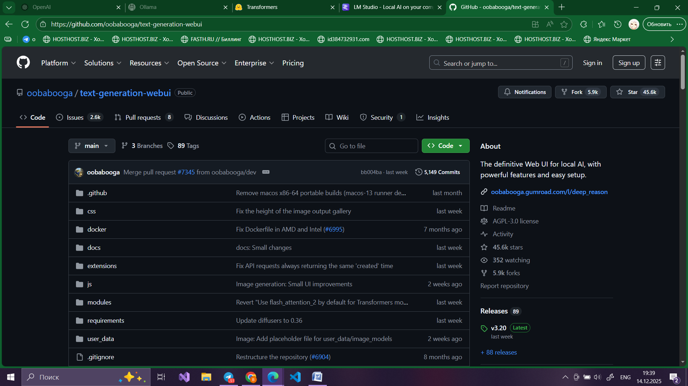
Рис. 5. Text Generation WebUI

Решение | Тип решения | Производитель | Модель распространения | Доступность в РФ | Локальное развертывание | Наличие API | Контроль над моделью | Возможность контейнеризации | Пригодность для корпоративного ИИ-сервиса
OpenAI, Anthropic, Google | Облачный ИИ-сервис | Коммерческие компании | Платный (по токенам) | Ограничена | Нет | Да | Нет | Нет | Низкая
OpenRouter | Облачный агрегатор API | OpenRouter | Платный | Ограничена | Нет | Да | Нет | Нет | Низкая
Ollama | Локальная платформа LLM | Ollama Inc. | Бесплатно | Полная | Да | Да | Да | Да | Высокая
Hugging Face Transformers | Библиотека для LLM | Hugging Face Inc. | Бесплатно | Полная | Да | Да | Да | Да | Средняя
LM Studio | Локальное приложение | LM Studio Inc. | Бесплатно | Полная | Да | Ограничено | Да | Нет | Низкая
Text Generation WebUI | Веб-интерфейс LLM | Open-source | Бесплатно | Полная | Да | Ограничено | Да | Частично | Низкая
Табл. 1. Сравнение существующих решений для развертывания ИИ-сервиса

Выводы по анализу существующих решений
Проведенный анализ показывает, что для создания корпоративного локального ИИ-сервиса наиболее подходящими являются платформы, обеспечивающие локальное развертывание, наличие API и поддержку серверной архитектуры.
Облачные сервисы не удовлетворяют требованиям автономности и безопасности.
LM Studio и Text Generation WebUI ориентированы на пользовательские сценарии.
Наиболее рациональным выбором для компании FE.RU является использование Ollama в сочетании с серверным API, при необходимости дополняемое библиотекой Hugging Face.

Анализ опыта применения
Современные системы генерации текстового контента основаны на архитектуре Transformer, предложенной в работе А. Васвани и соавторов «Attention Is All You Need» (2017)[7]. В данной архитектуре впервые был использован механизм самовнимания (self-attention), позволяющий обрабатывать всю последовательность входных данных параллельно, без необходимости пошаговой обработки, характерной для рекуррентных нейронных сетей.
Дальнейшее развитие трансформер-архитектуры привело к появлению целого ряда специализированных языковых моделей, ориентированных на различные сценарии использования:
- GPT-3 / GPT-4 - модели класса decoder-only Transformer, оптимизированные для генерации связного текста и диалогового взаимодействия;
- LLaMA (Meta) - открытые языковые модели, ориентированные на локальное развертывание и исследовательское использование;
- Mistral - компактные и оптимизированные модели, обеспечивающие высокую производительность при умеренных требованиях к вычислительным ресурсам;
- Gemma (Google) - модели с упором на эффективность и масштабируемость;
- Mixtral 8x7B - модели с архитектурой Mixture of Experts (MoE), позволяющие повысить качество генерации без пропорционального роста вычислительных затрат.
Появление открытых и оптимизированных трансформер-моделей напрямую влияет на возможность создания локальных корпоративных ИИ-сервисов. Если ранее генерация текста высокого качества была доступна только через облачные платформы, то современные модели среднего размера (7B–13B параметров) позволяют реализовать аналогичные сценарии непосредственно на серверах компании.
Это означает, что в рамках выпускной квалификационной работы становится технически обоснованным выбор подхода с локальным развертыванием модели, без обращения к внешним API.

Научные публикации
Результаты, полученные в ряде научных публикаций, подтверждают практическую применимость данного подхода.
- В работе Vaswani et al. (2017)[7] показано, что трансформер-архитектура превосходит рекуррентные нейронные сети по качеству обработки длинных последовательностей за счёт механизма самовнимания.
- В исследовании Brown et al. (2020)[8] отмечается, что крупные языковые модели демонстрируют способность к генерации текстов высокого качества без дополнительного обучения на конкретных задачах (few-shot learning).
- Согласно работе Touvron et al. (2023)[9], модели семейства LLaMA при размере 7B–13B параметров достигают качества, достаточного для большинства прикладных задач, при этом могут быть развернуты на локальных серверах с использованием оптимизаций и квантования.
Современные исследования показывают, что методы квантизации позволяют значительно уменьшать размер больших языковых моделей и снижать требования к памяти при минимальной потере качества. Например, в работе Qingyuan Li и соавторов представлен метод «Fine-grained Post-Training Quantization»[10], который применяет 4-битное квантование весов моделей LLM и показывает, что такие модели (в частности LLaMA и BLOOM) остаются работоспособными и эффективными при использовании quantization-форматов с низкой разрядностью.

Практическое значение результатов обзора
Полученные выводы напрямую определяют архитектурные решения, которые планируется реализовать в выпускной квалификационной работе:
- выбор трансформерной модели среднего размера как основы ИИ-сервиса;
- ориентация на локальное развертывание с использованием оптимизированных и квантованных моделей;
- отказ от облачных решений в пользу автономной серверной архитектуры;
- акцент на разработке API и инфраструктуры вокруг модели, а не на обучении модели «с нуля».
Ключевым фактором эффективности системы является не только качество самой модели, но и грамотная организация серверного API, управления запросами и ресурсов, что и составляет основное содержание дальнейшей разработки.

Видение будущего решения и выбор технологий
На основе анализа предметной области и существующих решений было сформировано архитектурное видение локального ИИ-сервиса, предназначенного для работы внутри инфраструктуры компании FE.RU. Основной акцент сделан на серверную архитектуру с доступом к функциональности исключительно через API, без разработки пользовательского интерфейса.

Общая архитектура будущего сервиса
Будущий ИИ-сервис представляет собой серверное приложение, развернутое в инфраструктуре компании и обеспечивающее генерацию текстового контента по HTTP-запросам. Архитектура сервиса включает несколько логически разделенных компонентов(см. Рис. 6. Архитектура будущего сервиса).
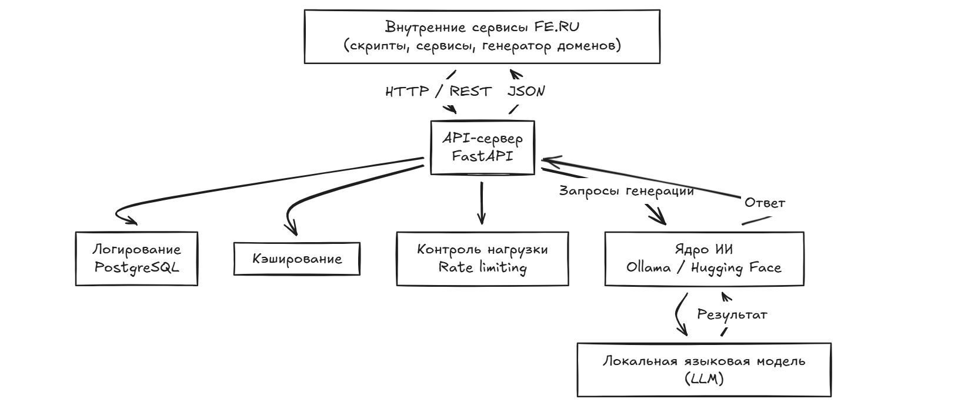
Рис. 6. Архитектура будущего сервиса

Описание компонентов архитектуры
- Ядро ИИ - локально размещенная языковая модель
Ядром системы является большая языковая модель, развернутая локально на сервере компании. Запуск модели планируется осуществлять с использованием Ollama либо инструментов библиотеки Hugging Face, в зависимости от требований к гибкости и дообучению.
Функции ядра ИИ:
- обработка текстовых запросов;
- генерация ответов на естественном языке;
- поддержка нескольких моделей для различных сценариев использования;
- возможность применения квантованных моделей для снижения нагрузки на сервер.
- API-сервер
API-сервер выполняет роль связующего звена между языковой моделью и внутренними сервисами компании FE.RU. Сервер реализуется на языке Python с использованием фреймворка FastAPI.
Основные функции API-сервера:
- приём HTTP-запросов от внутренних сервисов;
- маршрутизация запросов к языковой модели;
- контроль нагрузки и количества запросов;
- логирование обращений и результатов генерации;
- кэширование повторяющихся запросов.

Сценарии использования сервиса
Разрабатываемый ИИ-сервис является универсальным и может применяться в различных внутренних процессах компании FE.RU:
- автоматическая генерация служебных сообщений и технических описаний;
- формирование справочной информации и ответов для службы поддержки;
- генерация текстового контента для маркетинговых и SEO-задач;
- генерация доменных имён как частного сценария использования языковой модели.

Технология | Роль в проекте | Какие задачи решает в рамках ИИ-сервиса
Python 3.10+ | Основной язык разработки | Реализация API-сервера, логики обработки запросов, взаимодействия с языковой моделью и вспомогательных сервисов
FastAPI | API-фреймворк | Приём HTTP-запросов от внутренних сервисов FE.RU, маршрутизация запросов к LLM, валидация входных данных, формирование ответов
Ollama | Платформа запуска LLM | Локальный запуск и управление языковыми моделями, предоставление API для генерации текста, работа с квантованными моделями
Hugging Face Transformers | Библиотека работы с моделями | Альтернативный запуск и настройка моделей, возможное дообучение под корпоративные задачи
Docker | Контейнеризация | Изоляция компонентов сервиса (API, LLM, БД), упрощение развертывания и переноса между серверами
Docker Compose | Оркестрация | Совместный запуск API-сервера, LLM и базы данных как единой системы
PostgreSQL | СУБД | Хранение логов запросов, конфигураций моделей, параметров генерации и служебных данных
Nginx | Reverse-proxy | Проксирование запросов к API-серверу, базовая защита и балансировка нагрузки
Bash | Автоматизация | Скрипты для запуска, обновления, мониторинга и обслуживания сервиса
Git | Контроль версий | Управление исходным кодом, отслеживание изменений и подготовка к командной разработке
Табл. 2. Стек технологий
Представленный стек технологий (см Табл. 2. Стек технологий) обеспечивает полное покрытие функциональных и инфраструктурных задач проекта: от локального запуска языковой модели до предоставления устойчивого API для внутренних сервисов компании FE.RU. Каждая технология выполняет строго определённую роль, что позволяет минимизировать избыточность и упростить сопровождение системы.

Заключение
В ходе практики был выполнен анализ современных подходов к развертыванию и эксплуатации языковых моделей в корпоративной инфраструктуре. В рамках практики изучены облачные и локальные решения для работы с большими языковыми моделями, выполнено сравнение их возможностей, ограничений и применимости для задач хостинг-провайдера. На основе анализа предметной области и опыта применения современных языковых моделей сформировано концептуальное и техническое видение локального ИИ-сервиса для компании FE.RU
Полученные в ходе практики результаты планируется использовать при проектировании и реализации серверной части ИИ-сервиса в рамках выпускной квалификационной работы.

Список используемых источников
- fe.ru - официальный сайт компании FE.RU. - [Электронный ресурс]. - Режим доступа: https://fe.ru/about.php?utm_source=chatgpt.com (дата обращения: 10.10.2025).
- OpenRouter - документация по API взаимодействию с внешними ИИ-моделями. - [Электронный ресурс]. - Режим доступа: https://openrouter.ai/docs (дата обращения: 10.10.2025).
- Ollama - официальный сайт и документация по развертыванию локальных языковых моделей. - [Электронный ресурс]. - Режим доступа: https://ollama.com (дата обращения: 10.10.2025).
- Hugging Face - документация по библиотеке Transformers для работы с языковыми моделями. - [Электронный ресурс]. - Режим доступа: https://huggingface.co/docs/transformers (дата обращения: 10.10.2025).
- LM Studio - документация по локальному запуску языковых моделей. - [Электронный ресурс]. - Режим доступа: https://github.com/lnfin/tgi-lmstudio (дата обращения: 10.10.2025).
- Text Generation WebUI - документация и репозиторий проекта для локального запуска моделей. - [Электронный ресурс]. - Режим доступа: https://github.com/oobabooga/text-generation-webui (дата обращения: 10.10.2025).
- Васвани А., Шазер Н., Пармар Н. и др. Attention Is All You Need - архитектура трансформеров. - [Электронный ресурс]. - Режим доступа: https://arxiv.org/abs/1706.03762 (дата обращения: 10.10.2025).
- Brown T., Mann B., Ryder N. и др. Language Models are Few-Shot Learners - исследование больших языковых моделей. - [Электронный ресурс]. - Режим доступа: https://arxiv.org/abs/2005.14165 (дата обращения: 10.10.2025).
- Туврон Г., Мартин Л., Стоффель Х. и др. LLaMA: Open and Efficient Foundation Language Models - описание семейства открытых моделей LLaMA. - [Электронный ресурс]. - Режим доступа: https://arxiv.org/abs/2302.13971 (дата обращения: 10.10.2025).
- Qingyuan Li, et al. Fine-grained Post-Training Quantization for Large Language Models - исследование методов тонкого пост-квантования LLM. - [Электронный ресурс]. - Режим доступа: https://arxiv.org/abs/2308.15987 (дата обращения: 10.10.2025).

